🛡 IfSecurity
Partie Online
SSH bruteforcing + Web login bruteforcing
Mitigation + Visualisation

Configuration initiale

Avant de lancer docker compose up -d --build, il faut générer ses propres clés et configurer les secrets — sans quoi le service utiliserait les clés de l'auteur initial du projet, ce qui n'est pas sécurisé.
Voici les 3 étapes manuelles à faire :

1. Création des clés SSH
Sur Ubuntu :
bash (Ubuntu)
ssh-keygen -t ed25519
# Les clés sont créées :
# ~/.ssh/id_ed25519 (privée)
# ~/.ssh/id_ed25519.pub (publique)
# Copier la clé publique dans le projet :
cat ~/.ssh/id_ed25519.pub >> ssh/authorized_keys
Sur Windows (PowerShell) :
powershell (Windows)
ssh-keygen -t ed25519
# Clés générées dans %USERPROFILE%\.ssh\id_ed25519[.pub]
# Copier la clé publique dans le projet :
Get-Content $env:USERPROFILE\.ssh\id_ed25519.pub | `
Out-File -Append ssh/authorized_keys -Encoding ascii

2. Création du secret TOTP pour Google Authenticator
Ouvre Google Authenticator → + → Saisir une clé de configuration. Choisis un nom de code, entre une clé de ton choix (16 caractères base32, lettres A-Z et chiffres 2-7), et choisis le type Basé sur l'heure. Valide.
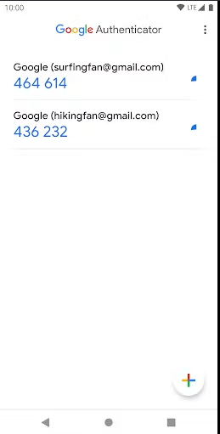
Figure 1 – Google Authenticator – liste des comptes
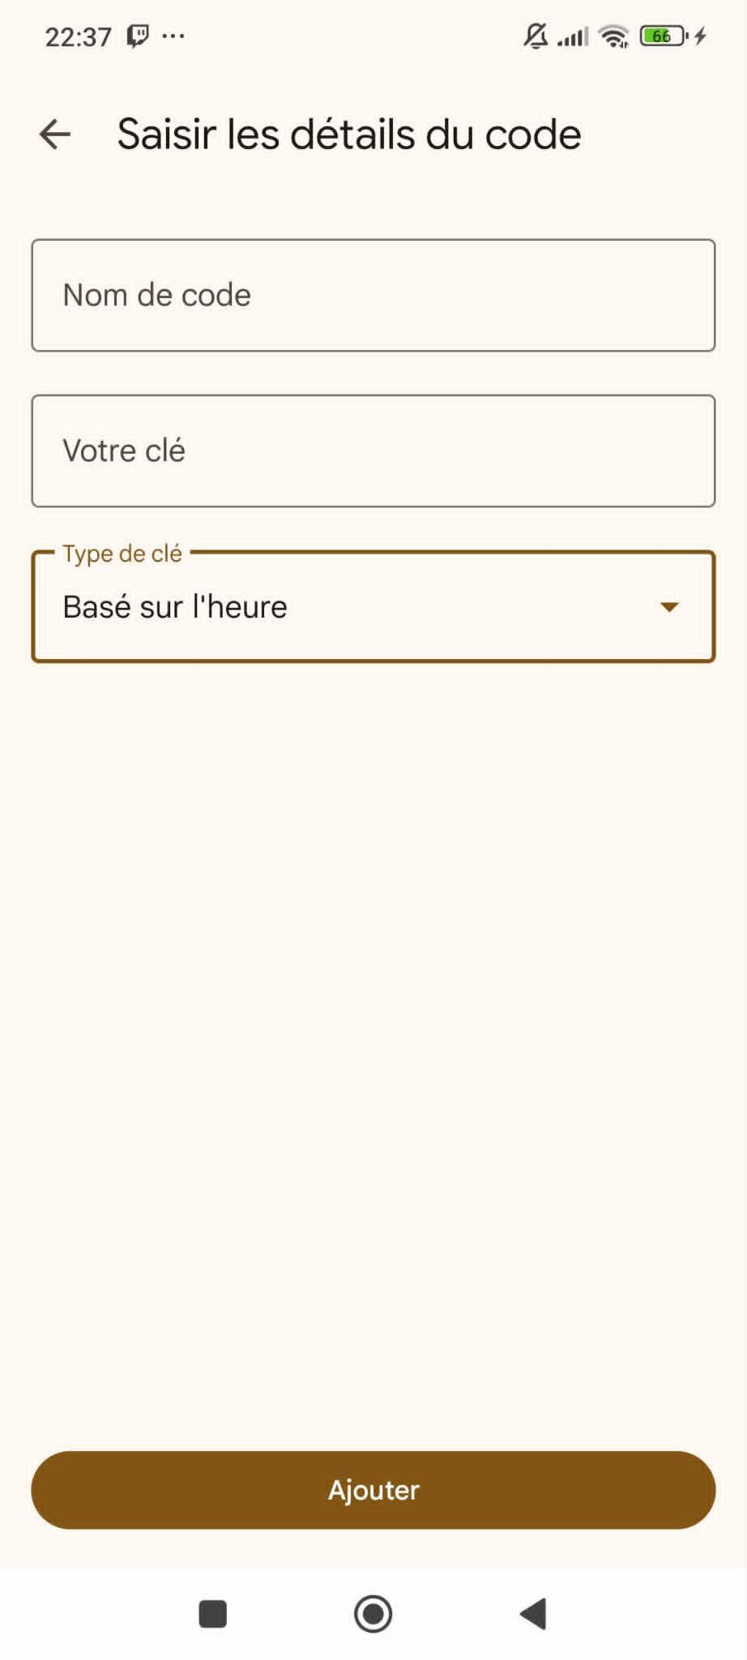
Figure 2 – Formulaire de saisie de la clé TOTP
Cette même clé doit être placée dans le fichier ssh/google_authenticator avec ce format :
ssh/google_authenticator
JBSWY3DPEHPK3PXP
" RATE_LIMIT 3 30
" WINDOW_SIZE 3
" DISALLOW_REUSE
" TOTP_AUTH
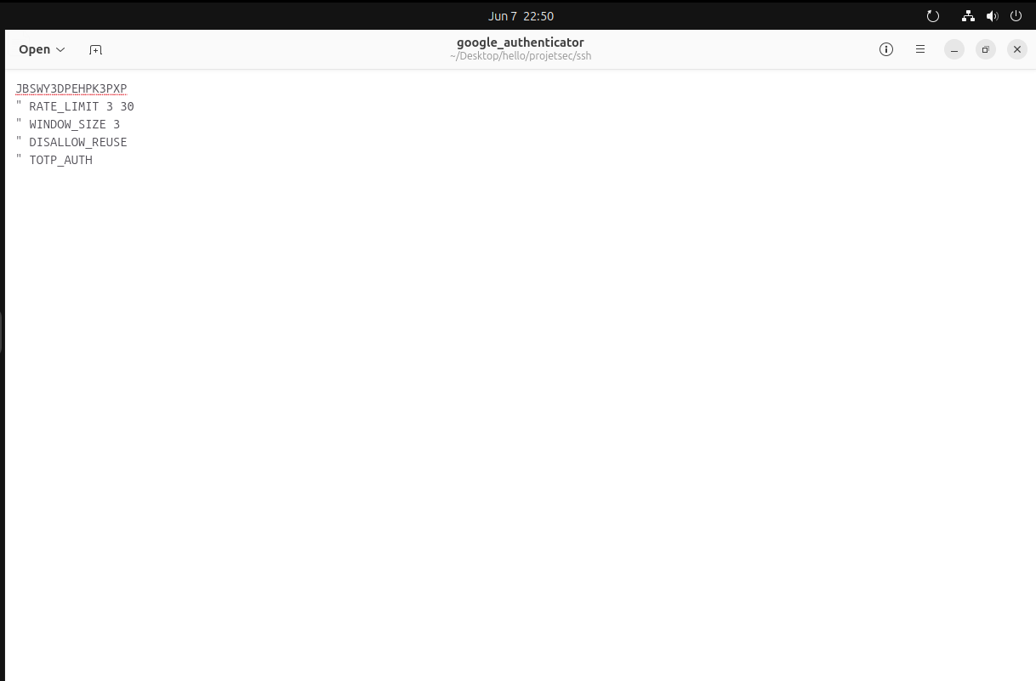
Figure 3 – Contenu du fichier ssh/google_authenticator

3. Création des clés reCAPTCHA v2
Ouvre dans ton navigateur :
url
https://www.google.com/recaptcha/admin/create
Choisis le type reCAPTCHA v2 → Case à cocher "Je ne suis pas un robot". Ajoute les domaines : localhost, 127.0.0.1, et l'IP de ta VM. Valide.
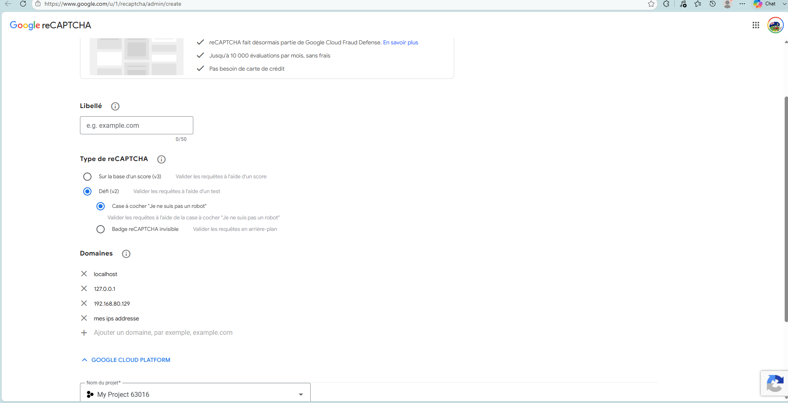
Figure 4 – Console Google reCAPTCHA – création du site
Google fournit ensuite deux clés :
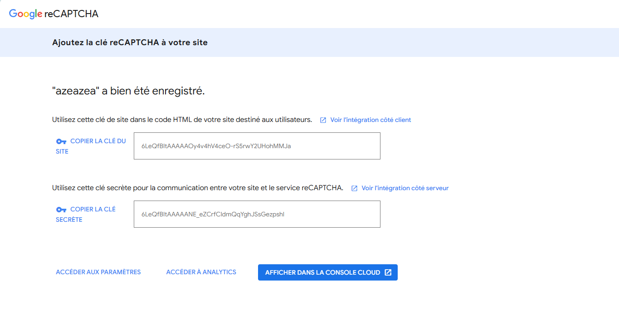
Figure 5 – Affichage des deux clés reCAPTCHA

La clé du SITE se met dans le code JavaScript du formulaire HTML :
front-end/login.html
<div class="g-recaptcha"
data-sitekey="6LeQfBItAAAAAOy4v4hV4ceO-rS5rwY2UHohMMJa"
style="margin-top:15px;">
</div>
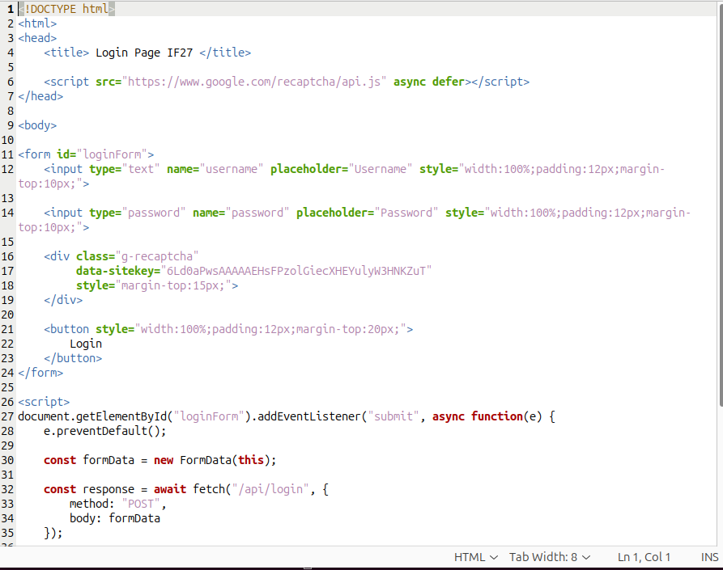
Figure 6 – Intégration de la site key dans login.html
La clé SECRÈTE se met côté serveur dans le fichier login-api/app.py :
login-api/app.py
RECAPTCHA_SECRET = "6LeQfBItAAAAANE_eZCrfCldmQqYghJSsGezpshI"
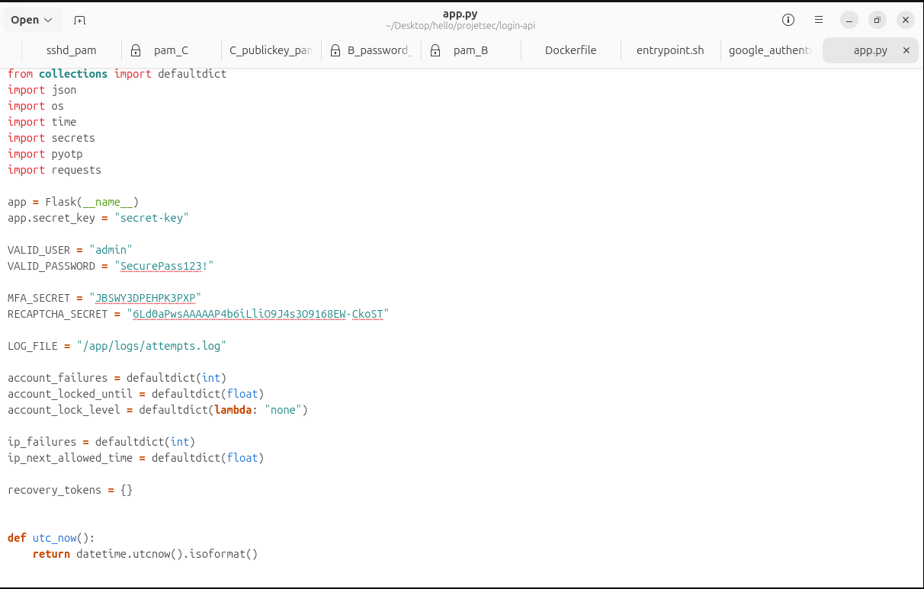
Figure 7 – Stockage des constantes (MFA_SECRET, RECAPTCHA_SECRET, etc.) dans app.py

Automatisation du setup

🛈 Pourquoi un script ?
Les 3 étapes ci-dessus (clés SSH, TOTP, reCAPTCHA) sont fastidieuses si on doit les refaire à chaque clone du projet. Pire : oublier d'injecter une clé au bon endroit produit une erreur silencieuse difficile à diagnostiquer. Pour faciliter et fiabiliser tout ça, nous avons créé un script setup.sh qui automatise l'ensemble. Le script est volontairement gardé très simple : aucune fonction, aucun code couleur, juste des commandes Linux standard (echo, sed, chmod, docker compose, curl) que tout le monde peut comprendre et expliquer.

Ce que fait le script
Le script setup.sh centralise toutes les manipulations. L'utilisateur édite quelques variables en haut du fichier, puis lance ./setup.sh. Le reste est entièrement automatique.
- Injecte la clé publique SSH — écrit la clé fournie dans ssh/authorized_keys avec echo > et chmod 644.
- Écrit le secret TOTP — crée ssh/google_authenticator avec le secret + les 4 options PAM (RATE_LIMIT, WINDOW_SIZE, DISALLOW_REUSE, TOTP_AUTH).
- Met à jour login-api/app.py — utilise sed -i pour remplacer MFA_SECRET et RECAPTCHA_SECRET par les valeurs des variables.
- Met à jour front-end/login.html — utilise sed -i pour remplacer data-sitekey par la site key reCAPTCHA.
- Donne les permissions sur logs/ — sudo chmod -R 777 ./logs pour que rsyslog et Filebeat puissent écrire depuis les conteneurs.
- Construit et démarre la stack — docker compose up -d --build.
- Importe les dashboards Kibana — attend 30 secondes que Kibana soit prêt, puis envoie kibana/exports.ndjson via curl -X POST.
- Affiche le récapitulatif — secret TOTP, URLs (web + Kibana), et la commande SSH.

Variables à remplir
Trois variables sont à éditer dans le script avant de le lancer :
Variable | Description
SSH_PUBLIC_KEY | Ta clé publique générée par ssh-keygen (~/.ssh/id_ed25519.pub)
TOTP_SECRET | Le secret TOTP que tu as choisi et mis dans Google Authenticator
RECAPTCHA_SITE_KEY | La site key publique récupérée sur la console reCAPTCHA
RECAPTCHA_SECRET_KEY | La secret key privée récupérée sur la console reCAPTCHA
✓ Commandes utilisées
Le script repose uniquement sur des outils Linux standard : echo pour écrire dans un fichier, sed -i pour modifier en place du texte dans app.py et login.html, chmod pour les permissions, docker compose pour démarrer la stack, et curl pour importer les dashboards Kibana via son API REST. Rien d'exotique.

Utilisation
Après avoir cloné le dépôt et édité les 4 variables :
bash
chmod +x setup.sh
./setup.sh
Le script exécute chaque commande une par une et affiche directement la sortie standard (les messages des commandes elles-mêmes). C'est intentionnellement minimaliste : pas de fonctions, pas de codes couleurs, pas de tests conditionnels — juste des commandes Linux standard que n'importe qui peut comprendre et expliquer.
À la fin, un récapitulatif simple affiche :
- Le secret TOTP utilisé (pour vérifier que c'est bien le même que dans Google Authenticator).
- L'URL de la web app : http://localhost
- L'URL de Kibana : http://localhost:5601
- La commande SSH : ssh -p 2222 admin@localhost

Code complet du script setup.sh

Voici le code complet du script. Il est aussi disponible directement à la racine du dépôt GitHub sous le nom setup.sh.
setup.sh
#!/bin/bash
# Setup IfSecurity : édite les variables ci-dessous puis lance ./setup.sh
# === 1. Variables à éditer ===
SSH_PUBLIC_KEY="ssh-ed25519 AAAAC3NzaC1lZDI1NTE5AAAAI... ton-user@ta-machine"
TOTP_SECRET="JBSWY3DPEHPK3PXP"
RECAPTCHA_SITE_KEY="6LeQfBItAAAAAOy4v4hV4ceO-rS5rwY2UHohMMJa"
RECAPTCHA_SECRET_KEY="6LeQfBItAAAAANE_eZCrfCldmQqYghJSsGezpshI"
# === 2. Injection de la clé publique SSH ===
echo "$SSH_PUBLIC_KEY" > ssh/authorized_keys
chmod 644 ssh/authorized_keys
# === 3. Écriture du secret TOTP ===
echo "$TOTP_SECRET" > ssh/google_authenticator
echo '" RATE_LIMIT 3 30' >> ssh/google_authenticator
echo '" WINDOW_SIZE 3' >> ssh/google_authenticator
echo '" DISALLOW_REUSE' >> ssh/google_authenticator
echo '" TOTP_AUTH' >> ssh/google_authenticator
chmod 644 ssh/google_authenticator
# === 4. Mise à jour de login-api/app.py ===
sed -i "s|MFA_SECRET = \".*\"|MFA_SECRET = \"$TOTP_SECRET\"|" login-api/app.py
sed -i "s|RECAPTCHA_SECRET = \".*\"|RECAPTCHA_SECRET = \"$RECAPTCHA_SECRET_KEY\"|" login-api/app.py
# === 5. Mise à jour de front-end/login.html ===
sed -i "s|data-sitekey=\".*\"|data-sitekey=\"$RECAPTCHA_SITE_KEY\"|" front-end/login.html
# === 6. Permissions sur les logs ===
sudo chmod -R 777 ./logs
# === 7. Démarrage des conteneurs ===
docker compose up -d --build
# === 8. Import des dashboards Kibana ===
# On attend que Kibana réponde
sleep 30
curl -X POST http://localhost:5601/api/saved_objects/_import \
-H "kbn-xsrf: true" \
--form file=@kibana/exports.ndjson
# === 9. Récap ===
echo ""
echo "Setup terminé."
echo "Secret TOTP : $TOTP_SECRET"
echo "Web : http://localhost"
echo "Kibana : http://localhost:5601"
echo "SSH : ssh -p 2222 admin@localhost"

Projet IfSecurity · IF27 · UTT 2025-2026

